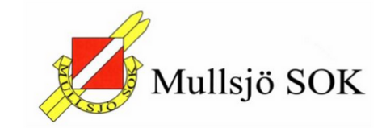
Mullsjö SOK,
i samarbete med Falköpings AIK OK,
inbjuder till
Klubbmatch mellan
Bottnaryds IF, Mullsjö SOK och OK Gränsen
Tisdagen den 5 september 2017
Banor/Klasser
Bana 1 Nybörjare ca 2.3 km H10, D10, Nybörjare
Bana 2 Kort lätt ca 2.8 km H12, D12, D70, D75, H 75, H80
Bana3 Kort (svår) ca 3 km D14, H14, H55, H60, H65, H70, D16, D40, D45, D50, D55, D60, D65
Bana 4 Mellan ca 4,6 km H16, H18, H 45, H50, D18, D20, D21, D35
Bana 5 Lång ca 6.5 km H20, H21, H35, H40

Stämpling SportIdent. Respektive klubb tar med lånepinnar för säkerhets skull.

Anmälan Respektive klubb anmäler sina löpare till klubbmatchen via Eventor på ”Kretsträning med klubbmatch”. Välj Västergötland och inkludera närtävlingar.
Anmälan senast söndag 3 september kl 23:59.
Efteranmälan på plats i mån av kartor.
Samling TC vid Baggatorpet. Vid Slättängskorset, sväng mot Tidaholm, Skövde (Väg 26). Efter ca 600m sväng höger mot Utvängstorp. Håll höger på mindre grusväg. Fortsätt rakt fram 1 km på den mindre grusvägen.
Parkering vid TC, begränsad plats. Samåk gärna.
Start Första ordinarie start 18:00. Avstånd till start ca 50m. Startstämpling i alla klasser. Startdjup 1 minut rekommenderas. Tänk på att det mörknar snabbt när solen börjar gå ner så starta gärna så tidigt som möjligt.
Omklädning Finns ej
Upplysning Klubbmatchen Patrick Ericson, 070-886 25 50, Mullsjö SOK
Kretsträning Adam Fredén, 073-805 82 19, Falköpings AIK OK
Banläggare Thomas Hjert, Falköpings AIK OK
Välkomna till god kamp hälsar Mullsjö SOK

